## **Tạo phiếu thuê (cho thuê băng đĩa)**

Bước 1: Chọn mục "Quản lý cho thuê":

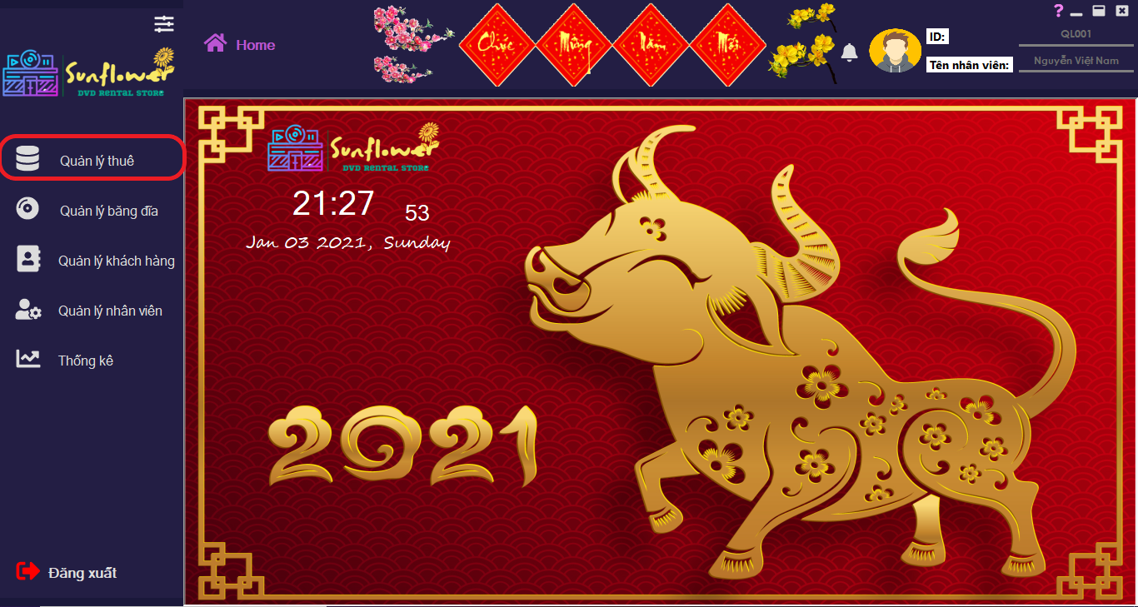

Bước 2: Chọn mục "Tạo phiếu thuê":

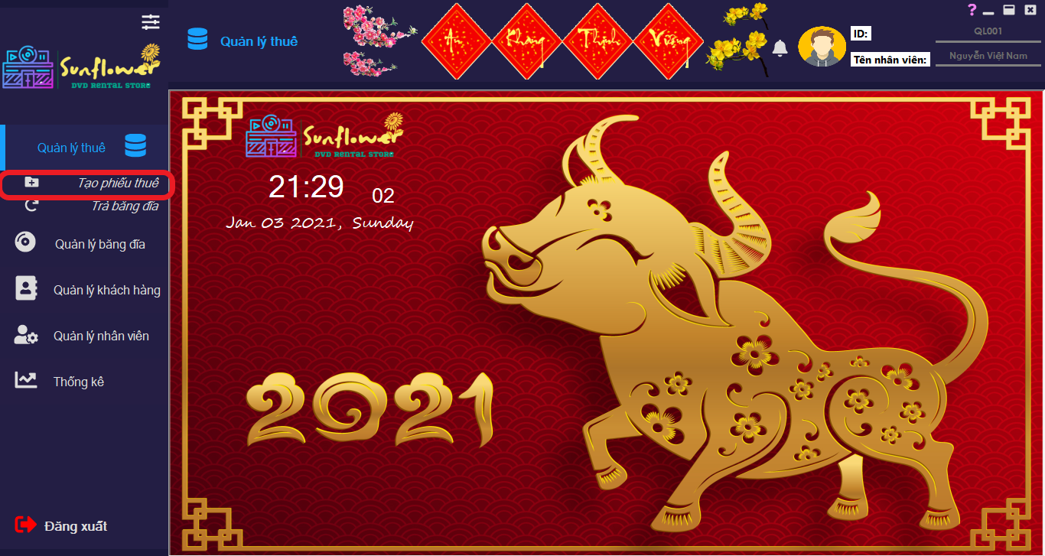

*Sau khi chọn mục "Tạo phiếu thuê" sẽ hiển thị giao diện:*

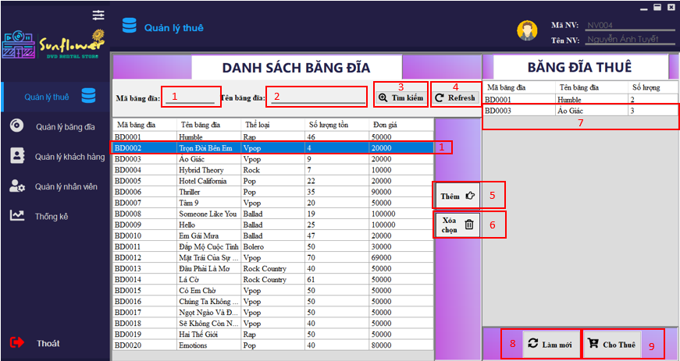

Bước 3: chọn băng đĩa muốn thuê bằng cách nhấp 2 lần vào băng đĩa cần thuê ở danh sách băng đĩa (ô 10) hoặc chọn băng đĩa cần thuê (ô 10) sau đó chọn "Thêm" (ô 5)

 3.1 Nếu muốn tìm băng đĩa thì ghi mã băng đĩa (ô 1) hoặc tên băng đĩa (ô 2) sau đó chọn "Tìm kiếm" (ô 3)

 3.2 Nếu muốn Refresh danh sách băng đĩa thì chọn "Refresh"(ô 4)

 3.3 Để tăng số lượng thuê thì bấm nút "Thêm" (ô 5) hoặc ghi số lượng bằng cách chọn vào ô số lượng của danh sách băng đĩa thuê (ô 7)

 3.4 Để hủy chọn băng đĩa, ta chọn băng đĩa cần hủy ở danh sách "Băng đĩa thuê" (ô 7) sau đó chọn nút "Xóa chọn"(ô 6)

 3.5 Để tạo mới danh sách cần thuê, chọn nút "Làm mới" (ô 8)

Bước 4: Sau khi hoàn thành việc chọn băng đĩa, chọn nút "Cho thuê" (ô 9)

*Sau khi chọn nút "Cho thuê" sẽ hiển thị giao diện:*

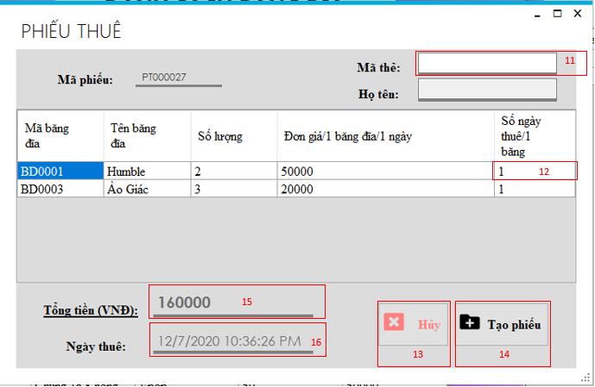

Bước 5: nhập mã thẻ khách hàng vào ô nhập mã thẻ (ô 11)

Bước 6: chọn số ngày thuê cho mỗi băng đĩa bằng cách ghi số lượng vào ô "số ngày thuê/ 1 băng"(ô 12)

Bước 7: chọn nút "Tạo phiếu"(ô 14)

Xem tổng tiền ở ô "Tổng tiền"(ô 15)

Xem ngày thuê ở ô "Ngày thuê"(ô 16)

Nếu muốn không tạo phiếu chọn nút "Hủy"(ô 13)

#### *Lưu ý: để cho thuê thành công thì thẻ khách hàng không được có phiếu thuê bị trễ hạn!

## **Trả băng đĩa**

Bước 1: Chọn mục "Quản lý cho thuê":



Bước 2: Chọn mục "Trả băng đĩa":

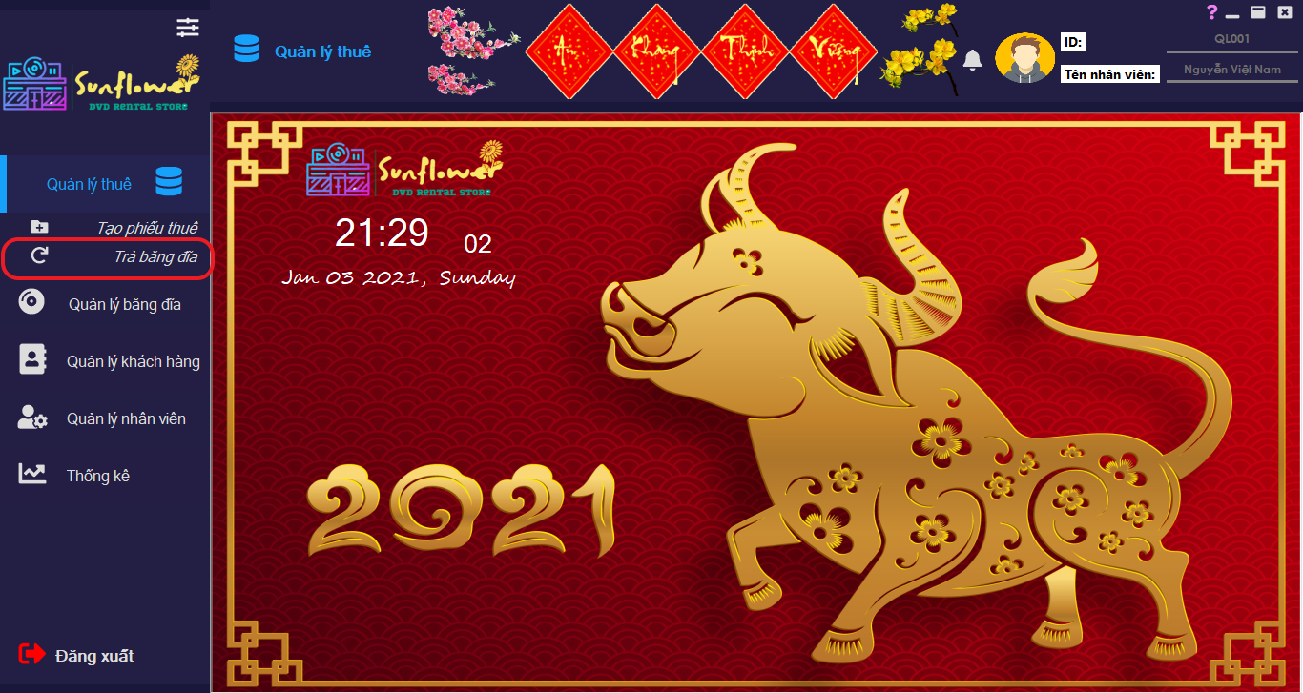

Sau khi chọn mục trả băng đĩa sẽ hiển thị giao diện:

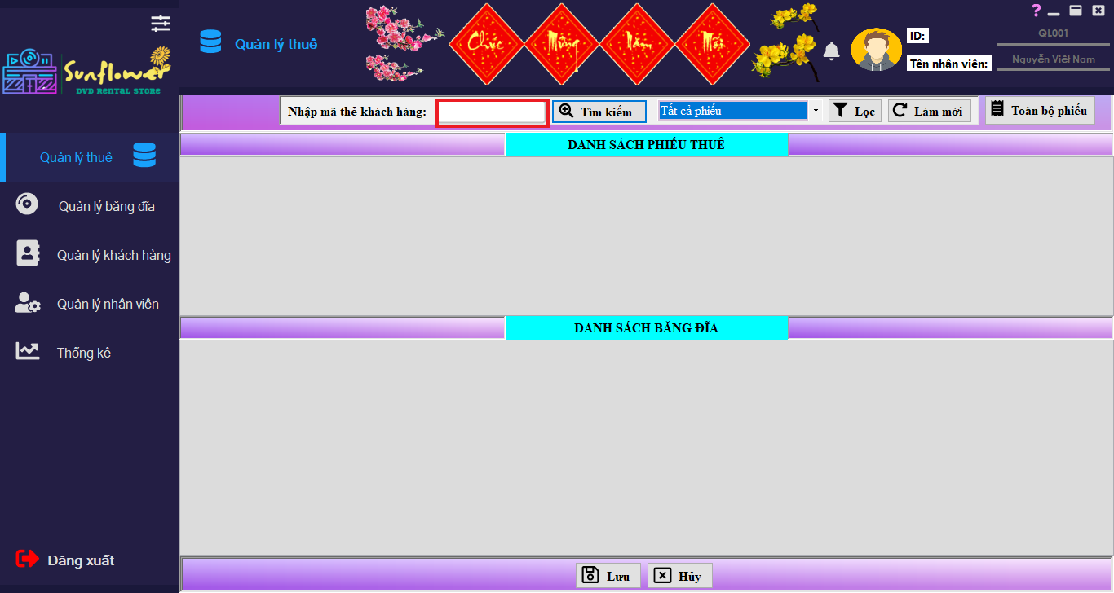

Bước 3: nhập mã thẻ khách hàng vào ô và bấm tìm kiếm

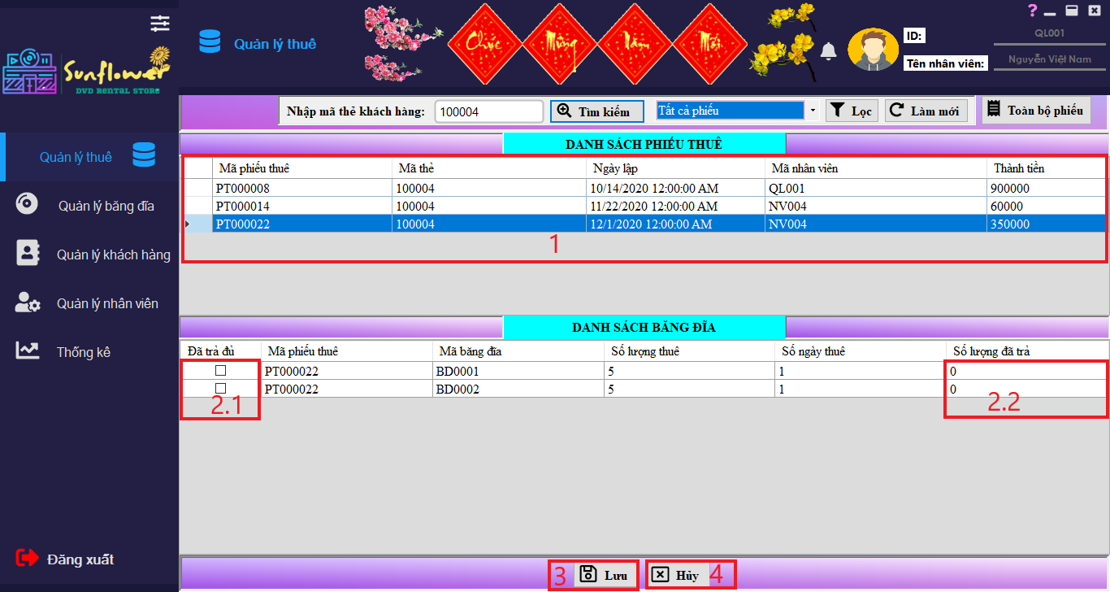

Bước 4: chọn phiếu thuê cần trả (ô 1)

Bước 5: chọn số lượng trả, nếu trả không đủ thì nhập số lượng ở ô 2.2, nếu trả đủ thì chọn vào ô vuông (ô 2.1) để trả

Bước 6: chọn “Lưu” (ô 3), nếu muốn hủy những gì chỉnh sửa thì chọn “Hủy”

*\*Lưu ý: nút “Hủy” sẽ không có tác dụng khi đã bấm “Lưu”*